|  |  |  |
| --- | --- | --- |
| NOMBRE DE LA ESCUELA: **PUERTO DE ALVARADO** | ASIGNATURA: **ELECTRONICA, COMUNICACION Y SISTEMAS DE CONTROL** |  |
| CLAVE C.C.T.: **09DES0181H** | GRADO: **3ro de Secundaria.** |
| DELEGACION POLITICA: **TLALPAN** | EMAIL: **christian.fuentes@aefcm.gob.mx** |
| PROFESOR: **FUENTES GARCIA CHRISTIAN** | CICLO ESCOLAR: **2020-2021** |

**Alumn@:** _________________________________________________ **Fecha:** ______________ **Grado y Grupo: ___________________**

**Actividad # 8** **Análisis estructural de medios técnicos:**

Realizar un análisis de producto de uso cotidiano, en esta ocasión veremos cómo se realiza el análisis técnico de un aparto de uso cotidiano que la mayoría tenemos en casa, como es el Horno de microondas.

ANÁLISIS TECNOLÓGICO DE UN HORNO MICROONDAS

ANÁLISIS FORMAL O MORFOLÓGICO

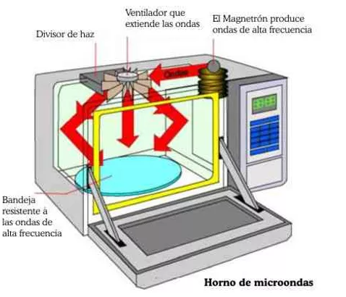

|  |  |  |
| --- | --- | --- |
| Partes que componen el objeto (Análisis Técnico): | | |
| 1.1 El magnetrón  1.2 Ánodo  1.3 Ventilador  1.4 Calefactor  1.5 Filtro de carbón | 1.6 Capacitor  1.7 Pestillos  1.8 Bombilla  1.9 Plato de cocción  1.10 Selector variable de potencia | 1.11 Guía de ondas  1.12 Dispersor de ondas  1.13 Reloj temporizador  1.14 Tecla de puesta en marcha |

**¿QUIÉN LO FABRICA?**

Marcas de electrodomésticos como Kalley, Panasonic, LG, etc.

ANÁLISIS SOCIOECONOMICO

**¿CUÁL ES SU ORIGEN?**

Curiosamente, el horno de microondas fue creado durante la II Guerra Mundial, con la intención de no calentar alimentos, sino con el objetivo de detectar aviones enemigos.

Como su nombre ya indica, este horno emite radiación en forma de microondas que tienen longitudes de onda entre 3.105 nm a 3.108 nm y una frecuencia de 2450MHz o 2.45 GHz, como se puede observar en la siguiente imagen del espectro electromagnético.

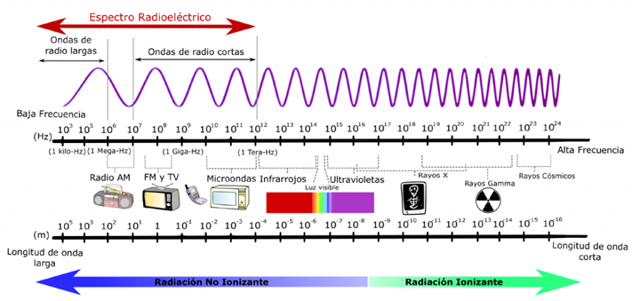

Observemos, destacado en el espectro electromagnético, la gama de radiación en la que las microondas se encuentran. Esas microondas electromagnéticas generadas, que también son denominadas magnetrón, eran emitidas de vuelta por las aeronaves enemigas. De esa forma, su eco indicaba exactamente la aproximación, localización, objeto, dirección, entre otros detalles sobre los medios de locomoción del enemigo. Sin embargo, la historia de esta unidad sufrió un revés cuando el ingeniero Percy L. Spencer (1894-1970) logró traer a casa el horno de microondas, cambiando su funcionamiento y perfeccionándolo. En cierto momento, él notó que una barra de chocolate en su bolsillo comenzó a derretirse cuando él se encontraba frente a un tubo de magnetrón encendido. De esa forma, él percibió el potencial del microondas para ser usado como horno, en la preparación de alimentos. El primer microondas tenía 1,5 metros de altura y 340 kilogramos.

**¿A QUÉ NECESIDADES RESPONDE EL OBJETO?**

Nos satisface la necesidad de prender un fogón para calentar la comida y nos ayuda a que todo esté listo más rápido, nos sirve para calentar muchos alimentos y para descongelar vegetales u otras cosas.

**¿DÓNDE SE VENDE O COMERCIALIZA ESTE PRODUCTO?**

Los hornos microondas se comercializan y venden en supermercados de cadena, almacenes de venta de electrodomésticos, etc.

ANÁLISIS FUNCIONAL

**¿PARA QUÉ SIRVE?**

Como ya se mencionó, el **uso principal de este electrodoméstico es calentar alimentos**, y en muy pocas ocasiones sirve para cocinar alimentos. El agua contenida en el alimento o los líquidos que se le añaden se calientan por el efecto de las ondas con alta frecuencia que genera el microondas, proceso que se conoce como calentamiento electrónico o dieléctrico.

Cuando la industria de alimentos conoció toda la capacidad del horno microondas, esta tecnología se aplicó de diversas maneras, como:

* **Deshidratar las verduras**
* **Tostar frutos secos y café**
* **Descongelar carnes** (pero no sirve para cocinarlas)
* **Abrir las ostras**;
* **Preparar algunas tortas/postres rápidos**.

Las microondas se han empleado en otras industrias, como en el **secado de cerámica, corcho, papel, tabaco, cuero, fibras textiles, flores, cerillas**, etc. También se usaron las microondas en el **curado de material sintético como hule, nylon, y poliuretano**.

**¿CÓMO FUNCIONA?**

Básicamente el microondas funciona mediante la generación de ondas de radio de alta frecuencia.

Las ondas de radio en éste rango son absorbidas por el agua, las grasas y los azúcares presentes en los alimentos en un proceso llamado calentamiento dieléctrico (conocido también como calentamiento electrónico, calentamiento por RF, calefacción de alta frecuencia o como la diatermia).

Un aparato llamado tubo magnetrónico convierte la energía eléctrica en microondas de radio de alta frecuencia, estas ondas son “absorbidas” por los alimentos, es decir, las ondas electromagnéticas “agitan” moléculas “dipolares” presentes en los alimentos, como por ejemplo la del agua.

**PRECAUCIONES**

-Nunca introducir recipientes metálicos ni utensilios de metal, pues podrían generar chispas y causar un incendio.

-No cocer huevos enteros con cáscara, la presión del vapor podría hacerlos estallar.

-Hay que tomar precauciones al hervir agua u otros líquidos en el microondas, ya que el calor acumulado podría causar quemaduras por salpicadura, aunque el agua no se vea hervir al ir a sacar el recipiente. Esto se debe al fenómeno de sobrecalentamiento, es decir, acumulación de temperatura superior a la del punto de ebullición del agua (100°).

**Instrucciones:**

Leer y comprender bien el artículo anterior.

Los alumnos deberán de responder el **Formulario** de la actividad #8 en classroom:

Recuerde lo siguiente:

* **Condiciones**

1. Cada alumno solo puede contestar una vez el formulario (Solo tienen 1 oportunidad).
2. La calificación será automáticamente generada por la plataforma en cuanto entregue el formulario.
3. No se aceptaran formularios fuera de tiempo, porque la plataforma cierra el acceso.
4. Recuerden que cuando responden un cuestionario o formulario auto calificable no necesitan adjuntar ningún archivo, ya que el formulario se entrega automáticamente a la plataforma, igual que su calificación.
5. Alumnos que **No Puedan** entrar a Classroom deberán de enviar sus Cuestionarios vía correo electrónico al profesor e incluir sus datos completos,

La fecha de entrega limite es **el Viernes 23 de Octubre**.

**Funcionamiento de un Microondas:** <https://www.youtube.com/watch?v=a4NL1n4H4s4>

**Nota:** para los alumnos que no puedan acceder a la plataforma deberán de enviar el **Documento Anexo** (Cuestionario de esta actividad por correo)

|  |  |  |
| --- | --- | --- |
| NOMBRE DE LA ESCUELA: **PUERTO DE ALVARADO** | ASIGNATURA: **ELECTRONICA, COMUNICACION Y SISTEMAS DE CONTROL** |  |
| CLAVE C.C.T.: **09DES0181H** | GRADO: **3ro de Secundaria.** |
| DELEGACION POLITICA: **TLALPAN** | EMAIL: **christian.fuentes@aefcm.gob.mx** |
| PROFESOR: **FUENTES GARCIA CHRISTIAN** | CICLO ESCOLAR: **2020-2021** |

**Alumn@:** _________________________________________________ **Fecha:** ______________ **Grado y Grupo: ___________________**

**Actividad # 8c Análisis estructural de medios técnicos**

**Documento Anexo (Solo para alumnos que no entregan por Classroom):**

**Cuestionario:**

Contesta correctamente las siguientes preguntas, solo puedes seleccionar una respuesta por pregunta.

Recuerda que las preguntas fueron formuladas con base al documento y video que se manejó en esta actividad, pero también recurre a algunos elementos que se han manejado con anterioridad en las otras actividades.

1. **¿Cuál es el tema Principal del Artículo?**

Ondas electromagnéticas

Componentes electrónicos

El Análisis Técnico de un Producto

1. **¿Cuál** **fue el objetivo principal de la invención del primer microondas?**

Calentar Palomitas y alimentos

Detectar Aviones enemigos

Mejorar las comunicaciones

1. **¿Qué partículas son las que excita mejor el microondas en los alimentos?**

Partículas Atómicas

Partículas De H2O

Partículas de Grasa

Partículas de Azucares

1. **¿Qué tipo de Radiación es dañina para nosotros?**

Radiación Magnética

Radiación Eléctrica

Radiación Ionizante

Radiación No Ionizante

1. **¿Por qué se les llaman partículas dipolares a las del agua?**

Por qué tienen 1 polo

Por qué tienen 2 polos

Por qué tienen 3 polos

Por qué tienen 4 polos o más

1. **¿Cuál es el elemento encargado de generar las ondas en este aparato?**

Dispersor de ondas

Generador de ondas

Magnetrón

Ventilador

Megatrón

1. **¿El horno de microondas sirve para descongelar, calentar y cocer todo tipo de alimentos?**

Cierto

Falso

1. **¿Si 2450MHz es igual a 2.45 GHz, cuantos Ghz serán 1010Mhz?**

1.1 Ghz

1.01 Ghz

10.0 Ghz

10.1 Ghz

1 Ghz

1. **¿Qué nombre recibe la forma de calentar de un Microondas?**

Fotónica

Dieléctrica

Óhmica

Inducción

1. **¿Por qué razón no se deben de introducir objetos metálicos en él?**

Por qué no se calientan

Por qué se derriten

Por qué se desintegran

Porque las ondas rebotan y regresan a los componentes generando un incendio.

**Fuentes consultadas:**

<http://jorgearango11-1.blogspot.com/2018/11/analisis-tecnologico-de-un-horno_10.html>

**Todos los derechos reservados a sus creadores, solo se usa como información educativa sin fines de lucro y no pertenece al docente, se sustituyeron algunas imágenes para que fueran acordes al idioma español**